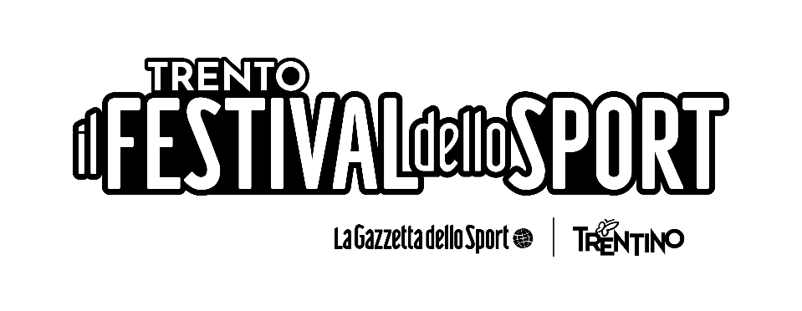

Il Festival dello Sport di Trento anticipa le date: la nona edizione dall’1 al 4 ottobre 2026
Il Festival dello Sport di Trento torna con la sua nona edizione e sceglie di anticipare il calendario: nel 2026 la manifestazione si svolgerà dall’1 al 4 ottobre, una settimana prima rispetto alle edizioni precedenti. La scelta dell’anticipo è legata ai nuovi calendari sportivi internazionali.
Trento, 18 dicembre 2025 – Il Festival dello Sport di Trento torna con la sua nona edizione e sceglie di anticipare il calendario: nel 2026 la manifestazione si svolgerà dall’1 al 4 ottobre, una settimana prima rispetto alle edizioni precedenti. La scelta dell’anticipo è legata ai nuovi calendari sportivi internazionali.
Trento è il cuore del Festival. La città, in quei quattro giorni, si trasforma in un grande palcoscenico diffuso dove ogni via, piazza, teatro, palazzo storico, museo e cortile vibrano di sport ed emozioni. Un intreccio unico tra luoghi, persone e storie che rende il Festival dello Sport di Trento un’esperienza irripetibile, capace di coinvolgere l’intera comunità e migliaia di appassionati.
Con oltre 150 appuntamenti e la partecipazione di più di 300 grandi campioni e protagonisti dello sport italiano e internazionale registrati nell’ultima edizione, il Festival si conferma come un appuntamento unico, originale e straordinario, capace di trasformare per quattro giorni la città di Trento in una vera e propria capitale mondiale dello sport. Un parterre straordinario di atleti, tecnici, dirigenti e leggende che, attraverso talk, interviste, eventi live condivideranno esperienze personali e sportive, rievocando i momenti più iconici della storia dello sport.
Per rimanere informati sono attivi gli account social de La Gazzetta dello Sport e de il Festival dello Sport di Trento, Instagram @ilfestivaldellosportditrento, Facebook @IlFestivaldelloSportdiTrento e il sito ufficiale ilfestivaldellosport.it,.
Organizzato da La Gazzetta dello Sport e da Trentino Marketing, con la Provincia autonoma di Trento, Comune di Trento, Università degli studi di Trento, Apt Trento e con il patrocinio del CONI e del Comitato Italiano Paralimpico, il Festival si prepara ancora una volta a trasformare la città in una capitale diffusa dello sport.
Contatti
Ufficio Stampa Il Festival dello Sport di Trento
Email: ufficiostampa@ilfestivaldellosport.it

